**UTS Pemrograman Paralel**

Kelompok : Repo

Anggota - Wahyu Fajaruloh 19102164

- Filfimo Yulfiz Ahsanul Hulqi 19102143

- Eko Yanuarso Budi 19102124

1. Jelaskan perbedaan *Shared Memory* dan *Distributed Memory* pada Pemrograman Paralel ! (***Score 10***).

Jawab :

Shared Memory adalah penggunaan memori secara bersama-sama satu lokasi memori bisa diakses banyak thread atau proses

Distributed Memory, arsitektur yang mempunyai karakteristik dimana setiap prosesor memiliki memorinya masing-masing, sehingga prosesor dapat beroperasi secara independen.

1. Buatlah program dengan pembuktian kasus Race Condition pada Shared Memory Model dan berikan pula solusinya ! (***Score 15***).

Jawab :

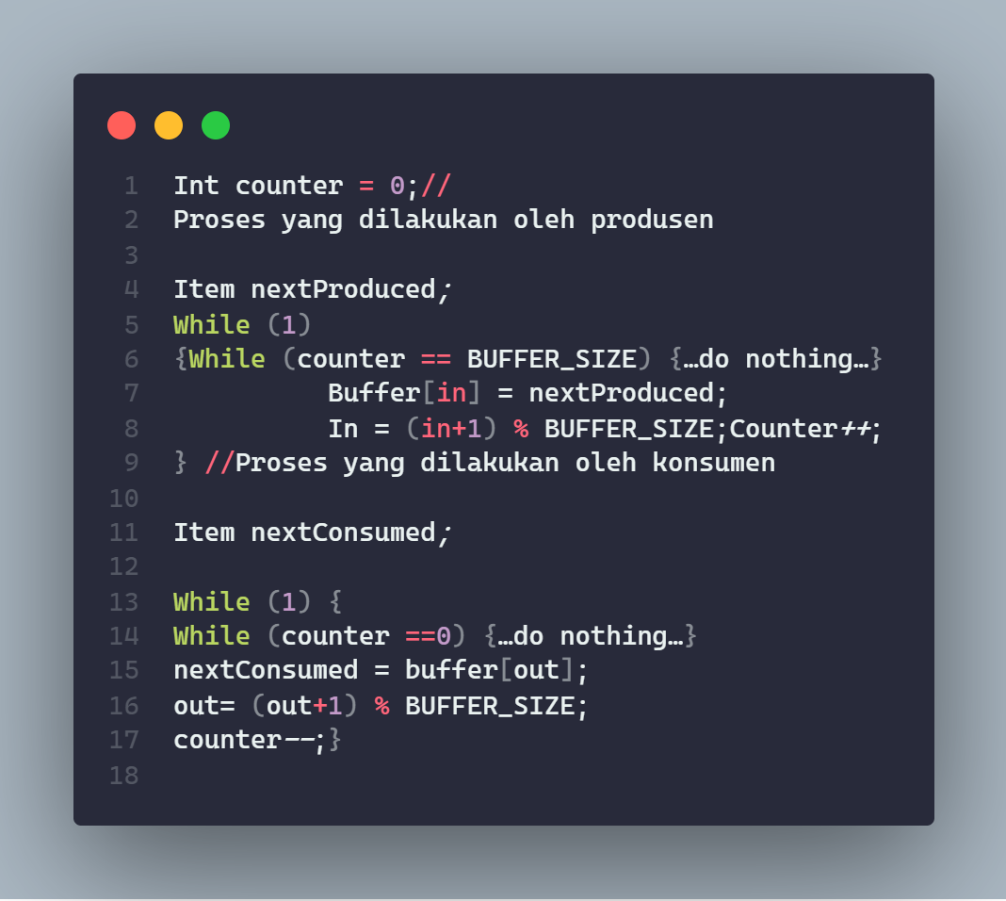

Race condition adalah kondisi dimana dua atau lebih proses mengakses shared memory dalam waktu yang bersamaan sehingga hasil akhirnya tergantung dari proses mana yang terakhir selesai dieksekusi, sehingga hasil akhirnya terkadang tidak sesuai dengan yang dikehendaki

1. Sebutkan persyaratan agar pemrograman paralel dapat memberikan manfaat yang signifikan ! (***Score 15***).

Jawab :

Syarat agar pemrograman paralel dapat memberikan manfaat yang signifikan yaitu dengan *task decomposition, task assignment, agglomeration, mapping. Task decomposition* dengan menguraikan data masalah kemudian memecah masalah menjadi beberapa tugas. *Task Assignment,* tugas didistribusikan diantara berbagai proses yang sudah ditentukan. *Agglomeration* penggabungan tugas kecil dengan tugas yang lebih besar agar bisa meningkatkan performa. *Mapping* penentuan tugas secara spesifik setiap tugas yang akan dieksekusi agar waktu eksekusinya seminimal mungkin.

1. Buatlah program MPI kolektif Gather dimana program tersebut akan melakukan perhitungan 2 pangkat n dimana nilai n adalah 1 – 20 ! Program tersebut menjalankan 20 proses secara paralel dan hasilnya dikumpulkan di proses ke-20. (***Score 15***).

Jawab :

Berikut adalah source code program :

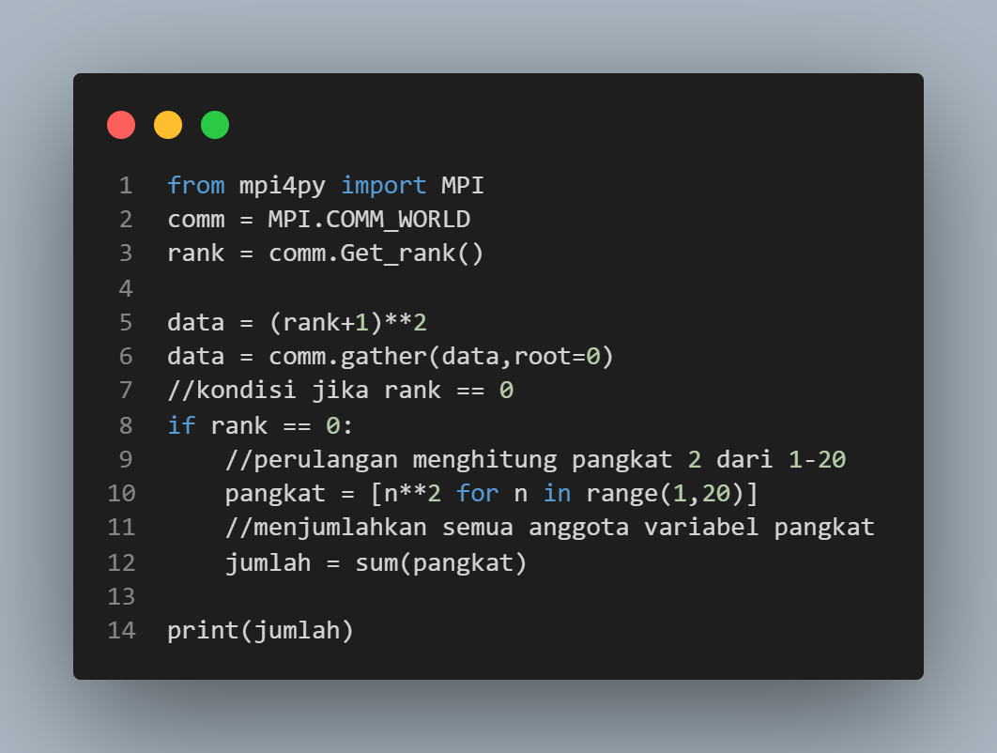

Hasil dari *output* Program :

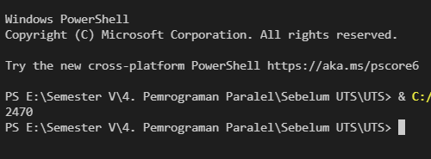

Ketika program di run maka akan keluar output jumlah dari pangkat 1-20 dengan variabel jumah.

1. Lakukan duplikasi gambar berekstensi jpg sebanyak 10 kali ! kemudian lakukan kompresi data tersebut menggunakan MPI dengan jumlah 10 proses paralel. Masing-masing image dikompresi oleh setiap proses. (***Score 25***).

Jawab :

Berikut adalah source code program :

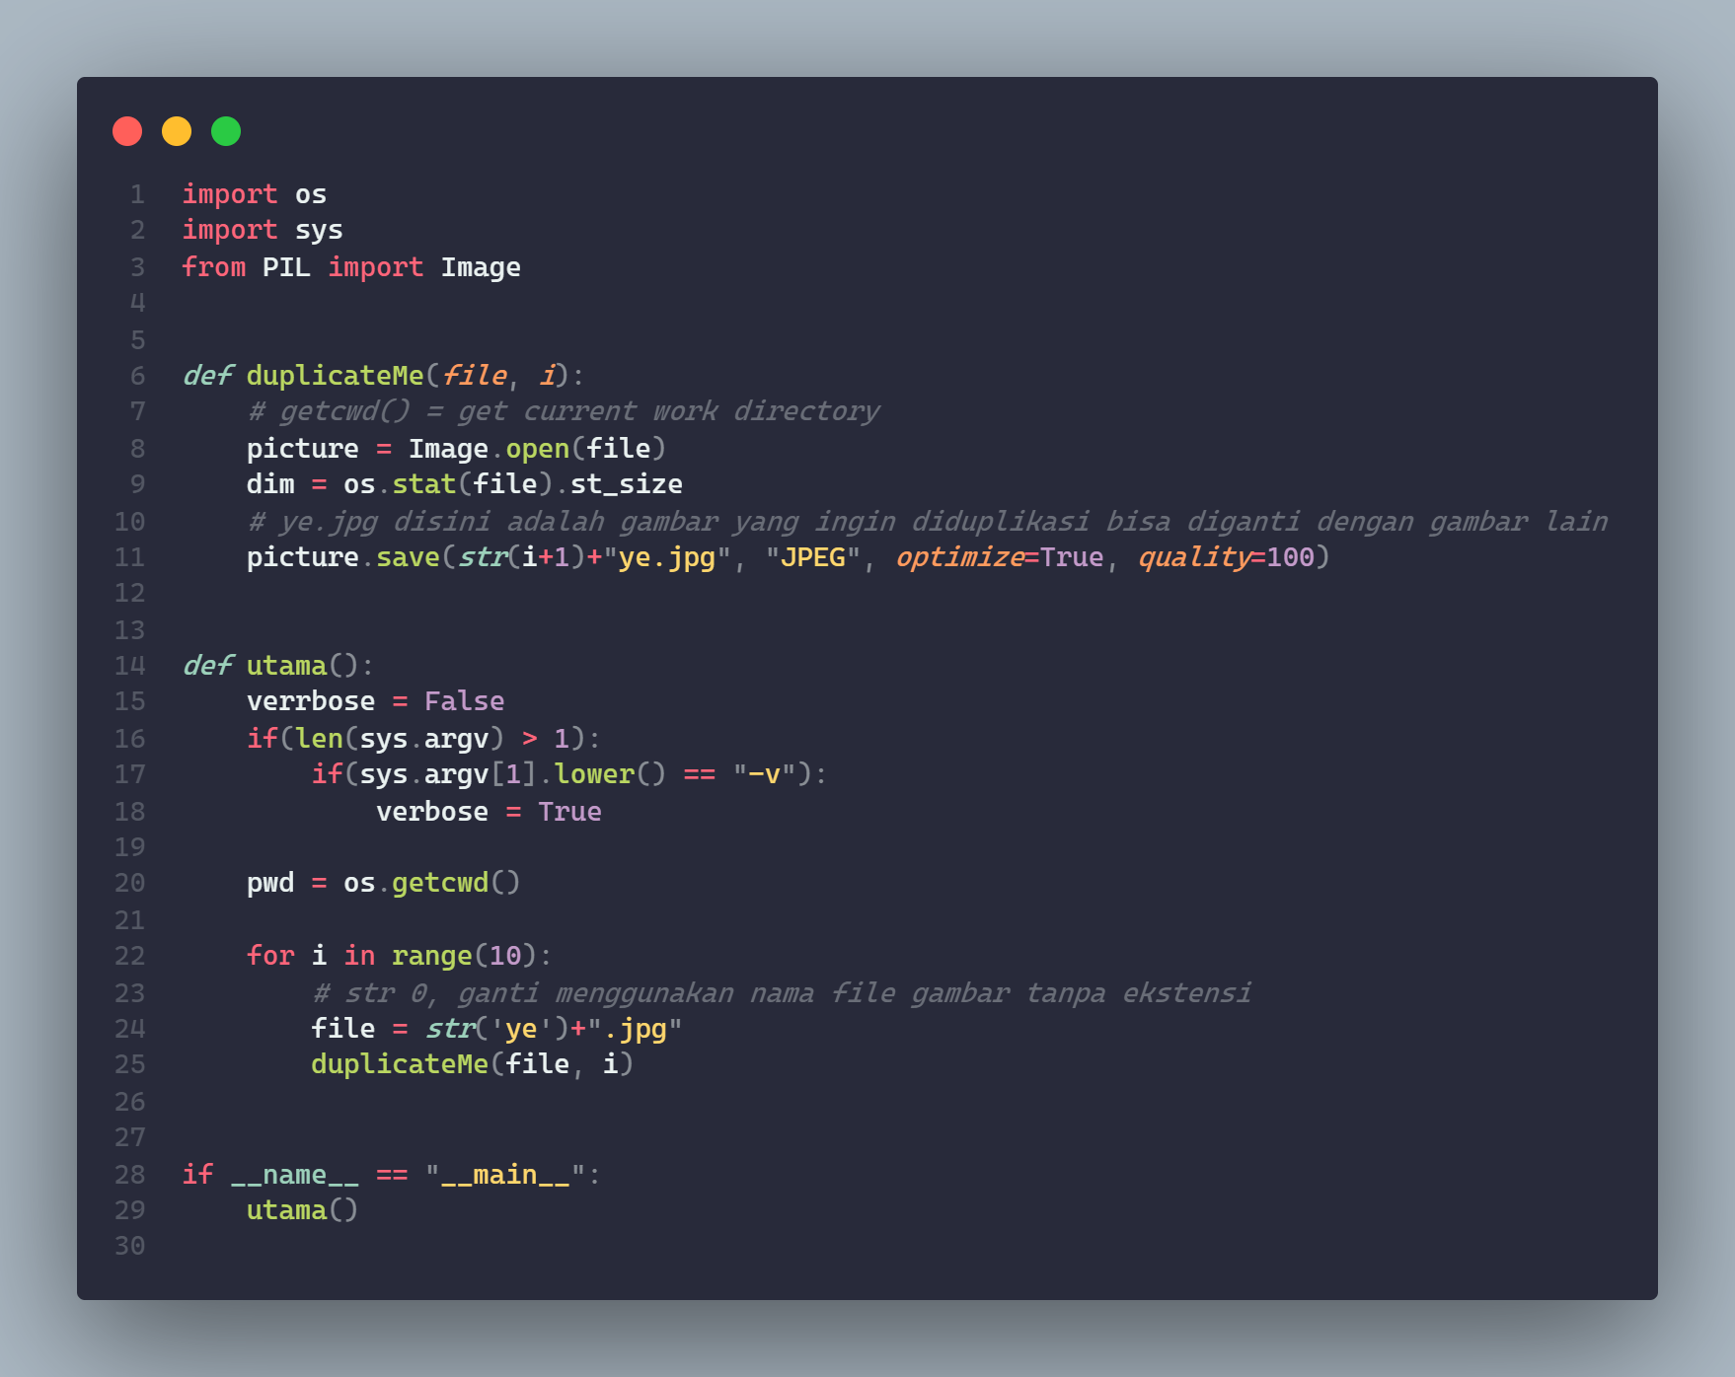

Setelah program dijalankan maka akan muncul 10 gambar duplikasi

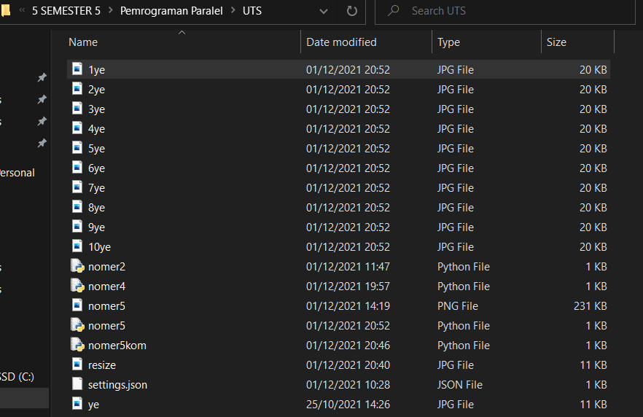

Selanjutnya melakukan kompresi, dari gambar yang sudah di duplikasi tadi.

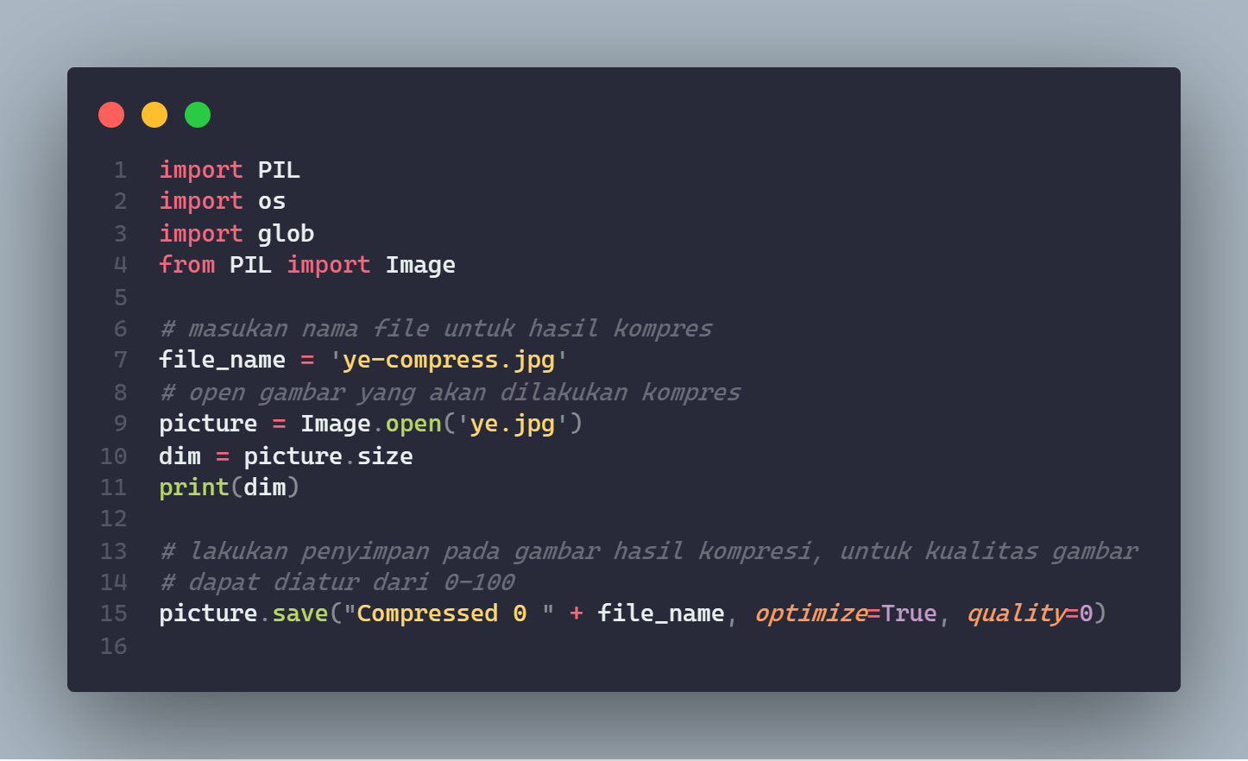

Untuk hasil dari gambar yang dikompresi adalah seperti berikut :



Sebelum dikompresi



Setelah dikompresi

Dapat dilihat perbandingan kualitas gambar dari gambar asli dengan gambar yang dikompresi.